Работа с социумом

В обществе долгие годы было принято считать, что детское дошкольное учреждение является «закрытым» учреждением, автономной системой. В современном мире невозможно выполнить главную задачу дошкольного учреждения - воспитать гармонично развитую личность- без взаимодействия с социумом. Детский сад должен быть прежде всего открытым учреждением для межличностного и группового общения как детей, так и для взрослых, расширять м укреплять взаимосвязи с жизнью, социокультурной средой, институтами воспитания, культуры, семей, предприятиями, культурно-досуговыми учреждениями, общественными организациями, местными структурами власти.
Взаимодействие ДОУ с социумом включает в себя работу: с государственными структурами и органами самоуправления; взаимодействие с учреждениями здравоохранения; взаимодействие с учреждениями образования, науки культуры; семьями воспитанников.
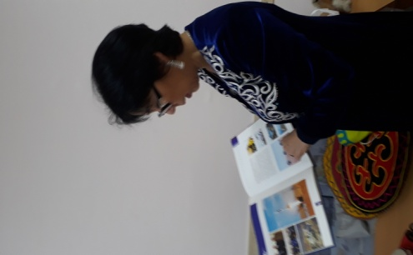
Нами налажен контакт с библиотекой им. Белинского. Дети и родители посетили обзорную экскурсию, где участники получили познавательную информацию. Очень интересно прошел урок вежливости «Добрые слова» с участием библиотекарей в стенах нашего детского сада. Работа с библиотекой приобщает детей и родителей к совместному чтению, развитию творческих способностей и познавательной активности детей дошкольного возраста.
Театр-это особый мир, где ребенок познает сущность добра и зла, приобщается к большому искусству. Мы тесно сотрудничаем с театрами, которые ставят сказки для детей. Дети знакомятся с театральной культурой, знакомятся с прекрасным посещая театр оперы и балета.
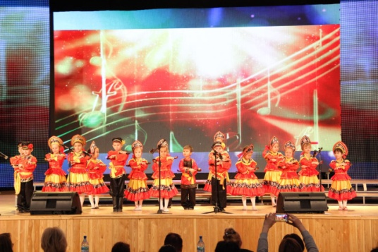
Для создания у ребенка целостного представлении об окружающем мире, развития познавательной мотивации, освоение им общечеловеческих ценностей мы установили тесные связи с Домом дружбы народов им. А.Е. Кулаковского, с краеведческим музеем. Дети являются постоянными участниками музыкальных праздников и фестивалей Дома дружбы. Совместно с представителями Дома дружбы народов провели на базе нашего детского сада «Масленицу». Стали участниками межнационального проекта «Родной язык-достояние народа», где приняли участие дети, родители и педагоги. Данные учреждения в своем пространстве совмещают различные временные связи, нравственные, художественные и эстетические ценности.
Взаимодействия со школой №23 основывается на взаимопонимании, сотрудничестве, доверенности. Разработан план совместных действий по развитию познавательной активности ребенка, творческих способностей, любознательности. Была организованна экскурсия в школу № 23. Дети познакомились со школой и профессией учителя. Дети принимали активное участие в выставках и конкурсах организуемых школой.
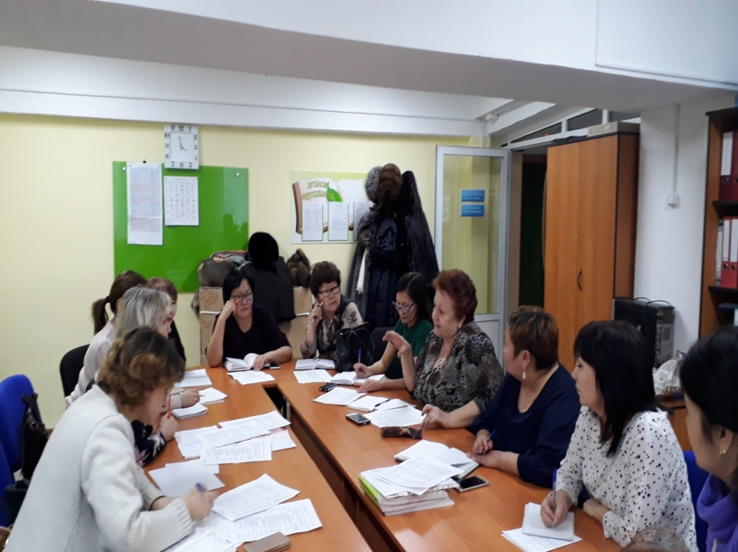
Совместно с педагогами строительного округа проводились различные смотры-конкурсы, выставки, педагогические чтения, мастер-классы, взаимопосещения, участвовали в МО, что помогает налаживать атмосферу доброжелательных взаимоотношений между педагогами.
Совместно с представителями ГИБДД были организованы тематические выставки «Наша улица», «Азбука дорожного движения». Большое впечатления получили дети и родители от экскурсии по улицам города Якутска. В викторине «Дорожная азбука» приняли участие не только дети, но и родители.
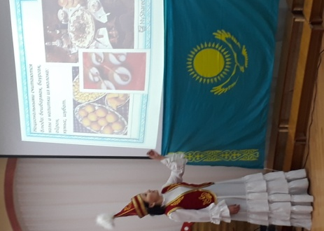
Наша группа сотрудничает с казахской общиной «Алатау» Представители общины рассказывали о традициях и обычаях казахского народа. Организовали выставку казахской посуды и игрушек, научили детей играть в казахские детские игры, познакомили детей с национальными инструментами. Родители сшили детям костюмы, а дети разучили казахский танец. Такое сотрудничество воспитывает симпатию и уважение к людям разных национальностей, расширяет знания о культурах разных народов.
Взаимодействуем с информационными средствами массовой информации. Для родителей проводились беседы, консультации «Приобщение дошкольников к здоровому образу жизни», «Учимся общаться с детьми», родительские собрания, конференция, анкетирования, Дни открытых дверей, открытые занятия.
Взаимодействие с социальными партнерами создает благоприятные возможности для обогащения деятельности, расширяет спектр возможностей по осуществлению сотрудничества с социокультурными учреждениями в рамках разностороннего развития воспитанников.
Таким образом, взаимодействие с различными социальными институтами создает условия для получения детьми целостного представления о мире, максимального творческого самовыражения в любой сфере деятельности.



